ИНФОРМАЦИОННОЕ СООБЩЕНИЕ О НЕОБХОДИМОСТИ ДОБРОВОЛЬНОГО ДЕМОНТАЖА ВЫЯВЛЕННОГО САМОВОЛЬНО УСТАНОВЛЕННОГО ОБЪЕКТА ДВИЖИМОГО ИМУЩЕСТВА

Выдан: Управлением административно-технического контроля администрации города Ульяновска, т. 58-36-04
Собственник: неизвестен
Тип самовольного объекта: НТО
Местоположение демонтируемого объекта:
г. Ульяновск, ул. Радищева, между домами №№ 160-166 на земельном участке с кадастровым номером: 73:24:040602:37

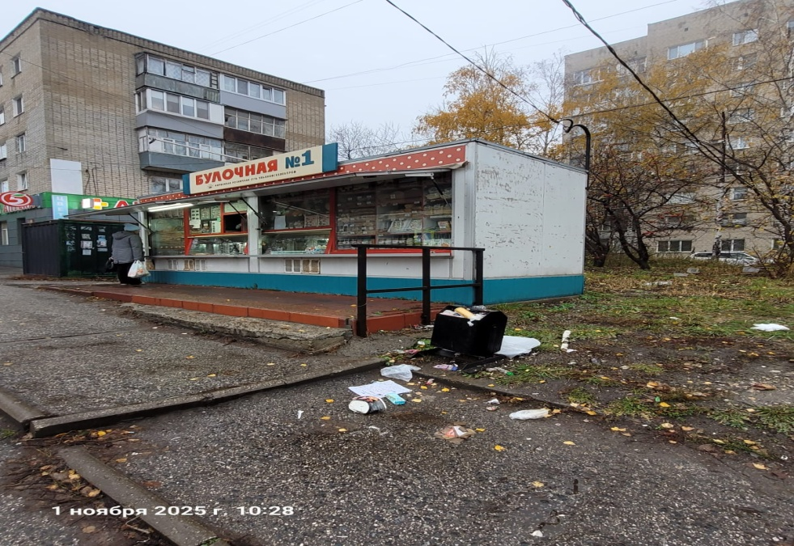

В течение 5 (пяти) рабочих дней опубликования информационного сообщения в газете «Ульяновск сегодня» необходимо за счёт собственных сил и средств демонтировать самовольно установленный объект движимого имущества и восстановить благоустройство территории на которой был установлен объект в соответствии с требованиями Правил благоустройства территорий поселений (городских округов) Ульяновской области.
В случае непринятия мер в указанный срок, в соответствии с законодательством объект будет демонтирован и вывезен в принудительном порядке. Информационное сообщение будет размещено на сайте администрации города Ульяновска и в газете «Ульяновск сегодня»

